**РОЛЬ СЕМЬИ В ДУХОВНО-НРАВСТВЕННОМ ВОСПИТАНИИ РЕБЕНКА**

Семья является традиционно главным институтом воспитания. То, что ребёнок в детские годы приобретает в семье, он сохраняет в течение всей последующей жизни. Важность семьи как института воспитания обусловлена тем, что в ней ребёнок находится в течение значительной части своей жизни, и по длительности своего воздействия на личность ни один из институтов воспитания не может сравниться с семьёй. В ней закладываются основы личности ребёнка, и к поступлению в школу он уже более чем наполовину сформирован как личность.

Проблема нравственного воспитания остаётся сегодня очень актуальной. Семья может выступать в качестве как положительного, так и отрицательного фактора воспитания.

Человек не рождается совершенным, но его природа требует этого, и задача всей жизни человека – стремиться к чему-то более совершенному и прекрасному и в этом стремлении становиться более совершенным человеком. Об этом говорят абсолютно все религии мира, все гуманистические философские системы и все великие педагогические доктрины. И именно воспитание этому служит.

Дошкольное и школьное детство – важный период в нравственном становлении личности. Исследования отечественных ученых в области педагогики и психологии свидетельствуют о формировании основных моральных качеств личности именно в эти годы. Этому способствует высокая детская восприимчивость и внушаемость. Поэтому педагоги подчеркивают особую роль семьи в нравственном воспитании и развитии ребёнка. Семья является первой социальной ячейкой, которая оказывает сильное воздействие на формирующуюся личность. Её воздействие длительно и постоянно. Усваивая нормы поведения и отношения родителей, ребёнок многое перенимает у них, соответственно ведет себя с близкими людьми и за пределами семьи.

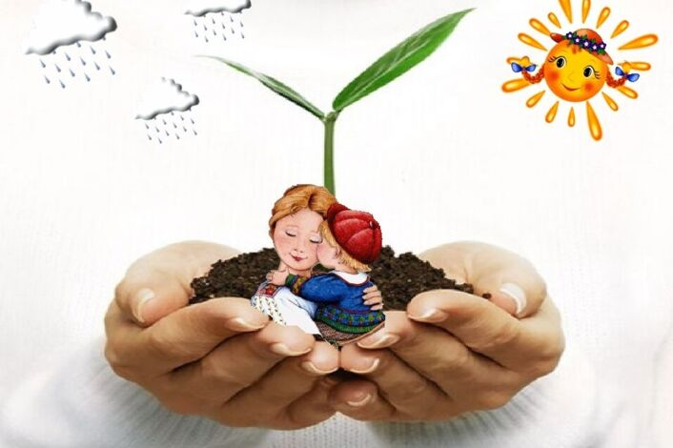Активным и значимым субъектом процесса воспитания, осуществляемого в образовательном учреждении, является не только ребёнок, но и семья в целом. Именно семья, по мнению многих исследователей проблем организации педагогического процесса, взаимодействия образовательных учреждений и семьи, должна определять цели, смысл, содержание воспитательного и образовательного процесса, возвращая себе исконную функцию хранения и передачи социокультурной традиции.

Известно, что основой духовно-нравственного воспитания является духовная культура общества, семьи и образовательного учреждения – той среды, в которой живёт ребёнок, в которой происходит его становление и развитие. Тот дух, который царит в семье, в детском саду и школе, которым живут родители, воспитатели, учителя – люди, составляющие ближайшее социальное окружение ребёнка, оказывается определяющим в формировании внутреннего мира ребёнка.

В семье, в любви и заботе, в единении и взаимной поддержке фиксируются практически все человеческие добродетели. Значение семьи для всех его членов исключительно велико, она играет роль оплота, своего рода убежища, территории, защищённой не только стенами, крышей над головой и законом, но и столь необходимой человеку атмосферой родственности, близости и доверия.

В воспитании детей семья не может быть заменена никаким другим социальным институтом, ей принадлежит исключительная роль в содействии становлению детской личности. То, что человек приобретает в семье, он сохраняет в течение всех последующей жизни. В семейном общении человек учится преодолевать свой греховный эгоизм, в семье узнаёт, «что такое хорошо и что такое плохо».

С самого раннего возраста правильный процесс развития ребёнка осуществляется в первую очередь благодаря заботам родителей. Маленький ребёнок учится у своих родителей мыслить, говорить, понимать и контролировать свои реакции. Благодаря личностным образцам, каковыми являются для него родители, он учится тому, как относиться к другим членам семьи, родственникам, знакомым: кого любить, кого избегать, кому выражать свою симпатию или антипатию, когда сдерживать свои эмоции. Семья готовит ребёнка к будущей самостоятельной жизни в обществе, передаёт ему духовные ценности, моральные нормы, образцы поведения, традиции, культуру своего общества. Направляющие, согласованные воспитательные методы родителей учат ребёнка раскованности, в то же время он учится управлять своими действиями и поступками согласно нравственным нормам. У ребёнка формируется мир ценностей. В этом многостороннем развитии родители своим поведением и собственным примером оказывают ребёнку большую помощь. Глубокие контакты с родителями создают у детей устойчивое жизненное чувство удовлетворения.

В жизни каждого человека родители играют большую и ответственную роль. Они дают ребёнку новые образцы поведения, с их помощью он познаёт окружающий мир, им он подражает во всех своих действиях. Эта тенденция всё более усиливается благодаря позитивным эмоциональным связям ребёнка с родителями и его стремлением быть похожим на мать и отца. Когда родители осознают эту закономерность и понимают, что от них во многом зависит формирование личности ребёнка, то они ведёт себя так, что все их поступки и поведение в целом способствуют формированию у ребёнка тех качеств и такого понимания человеческих ценностей, которые они хотят ему передать. Такой процесс воспитания можно считать вполне сознательным, так как постоянный контроль за своим поведением, за отношением к другим людям, внимание к организации семейной жизни позволяет воспитывать детей в наиболее благоприятных условиях, способствующих их всестороннему и гармоничному развитию.

От того, как строятся отношения в семье, какие ценности, интересы выдвигаются у её старших представителей на первый план, зависит, какими вырастут дети. Климат семьи оказывает воздействие на моральный климат всего общества.

В здоровых семьях родители и дети связаны естественными повседневными контактами. Это такое тесное общение между ними, в результате которого возникает душевное единение, согласованность основных жизненных устремлений и действий. Природную основу таких отношений составляют родственные связи, чувства материнства и общественно значимые функции по отношению к обществу и по отношению к человеку.

Духовная природа семьи – основа духовно-нравственного воспитания детей. На основании взаимной любви супругов рождается родительская любовь, ответная любовь детей к родителям, бабушкам, дедушкам, сёстрам и братьям. Радость и горе в духовно здоровой семье становятся общими: все события семейной жизни объединяют, усиливают и углубляют чувство взаимной любви.

О нравственном здоровье семьи, её духовных ценностях можно судить по установившимся в ней традициям. Узаконенные временем и проверенные практикой семейные традиции оказывают огромное влияние на детей. Прежде всего потому, что существующие традиции скрепляют семью, создают стабильный строй жизни и, главное, характеризуют семью как коллектив.

Помните! Человек рождается не для того, чтобы бесследно исчезнуть никому не известной пылинкой. Человек рождается для того, чтобы оставить о себе след вечный, Человек оставляет себя прежде всего в человеке. В этом наше бессмертие. В этом высшее счастье и смысл жизни. Если вы хотите остаться в сердце человеком – воспитывайте своих детей, да так, чтобы в старости не пришлось краснеть за них.

Таким образом, воспитание духовных ценностей в семье играет важную роль в жизни ребёнка. Это поможет непрерывно поддерживать в семье такую культурную, психологическую и духовную атмосферу, в которой будет формироваться и закрепляться изначальное стремление ребёнка к возвышенному, святому и доброму.

***Лучшее наследство, которое мы можем оставить детям, хорошее воспитание!***